Note d’information aux gestionnaires des domaines nordiques
Forfaits ACTIVITES NORDIQUES
SAISON 2022-2023

Chaque personne en charge du contrôle ou de la vente doit absolument posséder cette note à laquelle elle peut se référer si nécessaire.

LES OBLIGATIONS ADMINISTRATIVES
Vous avez dû prendre - ou faire prendre - une délibération communale ou intercommunale avant cette saison pour la mise en place et la perception de la redevance sur votre site nordique.
Cette délibération ainsi que l'arrêté municipal de sécurité doivent être affichés au départ des pistes.

ATTENTION !
Dans le cas où votre commune confie la gestion de votre site à une association ou à un autre organisme, vous devez également établir une convention tripartite (ENJ/Commune/Gestionnaire de site). Des modèles sont disponibles auprès de l’ENJ.
La délibération et la convention doivent être adressées à votre association départementale avant le début de saison afin que l’ENJ puisse vous délivrer les redevances.

L’ORGANISATION DES SECOURS
Nous vous rappelons que le plan d’alerte et de secours concernant votre site nordique est OBLIGATOIRE.
Si votre collectivité a décidé de rendre les secours payants, vous devez impérativement proposer une assurance aux skieurs lors de l'achat de leur Pass, et afficher au départ des pistes le prix des frais de secours. Les skieurs pensent qu’en achetant leur redevance pour l’accès aux pistes, l’assurance est incluse, or ce n’est pas le cas ! Il est indispensable de veiller à la bonne information du public sur ce point en indiquant l'existence de cette assurance.
Un guide juridique recensant les obligations administratives des sites sera fourni aux gestionnaires avant le début de l’hiver.

VOTRE APPROVISIONNEMENT
L’approvisionnement en supports et redevance se fait directement par commande auprès de l’ENJ qui se charge ensuite de transmettre les redevances à la perception pour les sites concernés.

VOTRE COMMANDE COMPLÉMENTAIRE
En cours de saison, un réapprovisionnement est possible. Vous pouvez utiliser le bon de commande transmis en début de saison.

CONCURRENCE DELOYALE ENTRE LES SITES
Dans un souci de cohérence et d'équité entre les sites nordiques sur le Massif du Jura, il est strictement interdit de vendre aux clients des Pass Saison Montagnes du Jura ou des Pass Saison Nationaux cumulant un avantage, une remise ou un bon de réduction non décidé par l'ENJ.
En effet, ces remises ou avantages à caractère unique et spécifique à un site créent une concurrence déloyale.

TRÈS IMPORTANT !
La photo d’identité est OBLIGATOIRE sur TOUS les Pass SAISON. Elle est fortement recommandée sur les Pass HEBDO.
Dans la mesure du possible, ne pas vendre le forfait si le client n’a pas de photo sur lui, à l’image de beaucoup d’autres cartes personnelles

Important :
Tous les sites nordiques du massif du Jura ne sont pas informatisés. Il est donc normal que des « anciens » supports soient encore distribués sur le massif.
Vous trouverez en complément de ce document une fiche récapitulative des différents supports pour l’hiver 2022-2023.

Généralités sur les supports :
- Veillez à conserver les cartes dans un endroit sec et à température ambiante.
- Les « masques » (visuels imprimés par la machine) des cartes saisons / hebdo /séances / offerts carte avantage jeune et chéquier jeune 01 sont gérés au niveau de l’ENJ. Si vous avez besoin d’une modification n’hésitez pas à nous la faire remonter.

Les supports :
5 types de supports différents au total :

LES PASS SAISON :

Tous les Pass saisons (à l’exception des saisons de site) sont imprimés sur ce support-là :
- les Pass saison nationaux (adulte et jeune)
- les Pass saisons Montagnes du Jura (adulte et jeune)
- les Pass dédiés à la pré-édition (adulte et jeune)

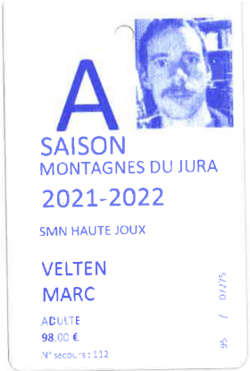
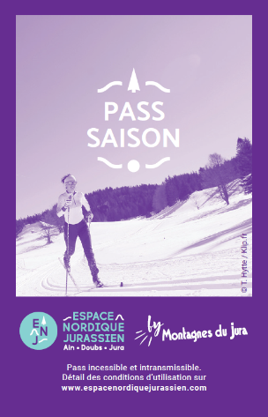
Verso

Recto : le masque approprié au Pass vendu

Important : la photo est OBLIGATOIRE sur les Pass saison Nationaux et Montagnes du Jura.
Sans photo le logiciel de vente bloque la vente.
Penser à informer vos clients en amont que leur photo sera OBLIGATOIRE pour effectuer une vente de Pass saison (adultes et enfants). La photo peut être : une photo prise sur le téléphone, photo d’identité, …

NOUVEAU hiver 2022/23 :
Les Pass saison adulte sont désormais téléchargeables sur le smartphone au moment de l’achat.
Visuels des Pass :

Condition pour reconnaitre que les Pass ne sont pas des copies :
L’horloge en bas du Pass défile.
Si le temps est figé c’est qu’il s’agit d’une capture d’écran.

Les skieurs n’auront pas la possibilité de changer de support pour leur Pass en cours de saison. S’ils choisissent le mode dématérialisé lors de l’achat on ne pourra pas leur remettre de Pass papier en cours d’année.
Pour cette année, seuls les Pass adulte sont disponibles sur le smartphone.

LES PASS SAISON DE SITE
Tous les Pass saison de site (adulte et jeune) pour les sites de Giron, du territoire Haut-Jura Saint-Claude et du Val de Morteau.

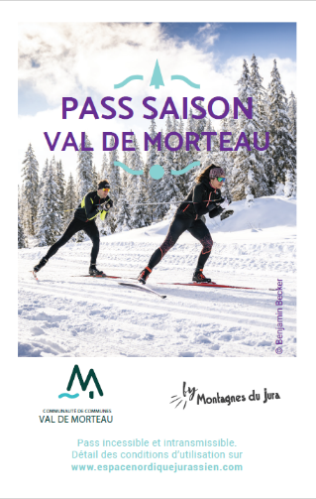
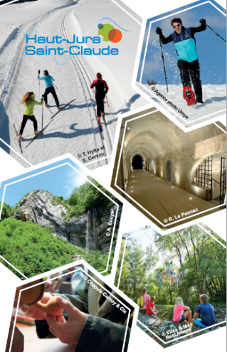
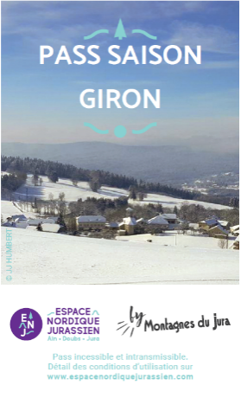

+ Recto : le masque approprié au Pass saison de site vendu

Important : la photo est également OBLIGATOIRE sur les Pass saison de site. Sans photo le logiciel de vente bloque la vente.

Penser à informer vos clients en amont que leur photo sera OBLIGATOIRE pour effectuer une vente de Pass saison (adultes et enfants). La photo peut être : une photo prise sur le téléphone, photo d’identité, …

LES PASS HEBDO
Tous les Pass hebdos sont imprimés sur ce support-là :
- les Pass hebdo Montagnes du Jura (adulte et jeune),
- les Pass dédiés à la pré-édition (adulte et jeune)

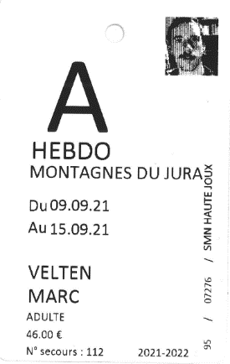
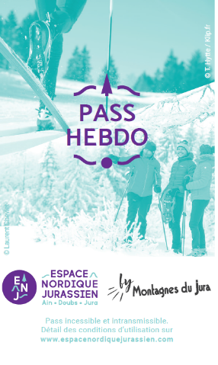

NOUVEAU hiver 2022/23 :
Les Pass hebdo adulte sont désormais téléchargeables sur le smartphone au moment de l’achat.
Visuels des Pass :

Condition pour reconnaitre que les Pass ne sont pas des copies :
L’horloge en bas du Pass défile.
Si le temps est figé c’est qu’il s’agit d’une capture d’écran.

Les skieurs n’auront pas la possibilité de changer de support pour leur Pass en cours de saison. S’ils choisissent le mode dématérialisé lors de l’achat on ne pourra pas leur remettre de Pass papier en cours d’année.
Pour cette année, seuls les Pass adulte sont disponibles sur le smartphone.

LES PASS SEANCE
Tous les Pass séances sont imprimés sur ce support-là :
- les Pass séance ski (adulte et jeune)
- les Pass séance balade (adulte et jeune),
- les Pass tarif réduit, mini prix, scolaire,
- les Pass 2 – 5 jours consécutifs,
- tout autre Pass à usage pour une séance ou jusqu’à 5 jours maximum
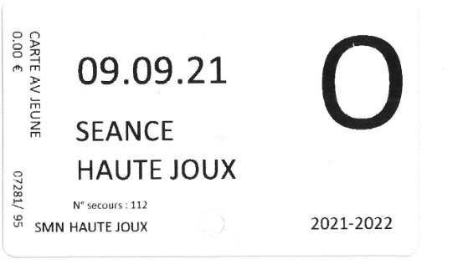
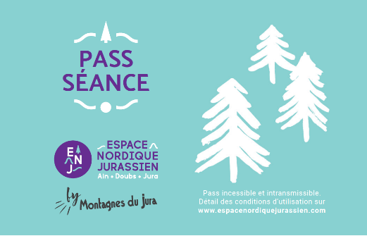

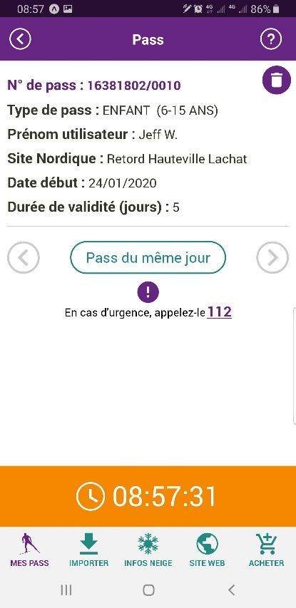
NOUVEAU depuis hiver 2020-21 :
Les Pass séances sont désormais téléchargeables sur le smartphone.
Visuels des Pass :

Condition pour reconnaitre que les Pass ne sont pas des copies :
L’horloge en bas du Pass défile.
Si le temps est figé c’est qu’il s’agit d’une capture d’écran.

LA CARTE SAISON NATIONALE SUISSE

Quelques nouveautés du côté des titres suisse mis en place par Romandie Ski de Fond :

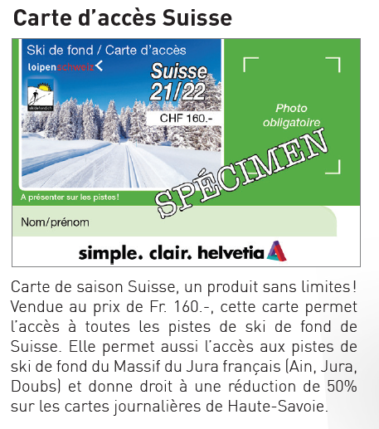
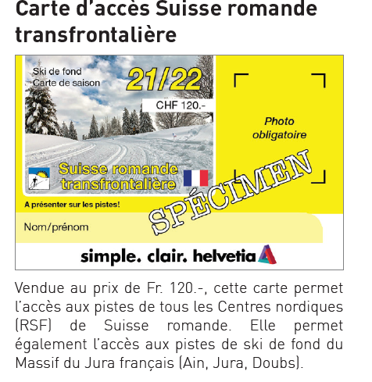

La carte SAISON Nationale Suisse ET la carte SAISON Suisse romande transfrontalière sont réciprocitaires à 100% avec les sites de l’Ain, du Doubs et du Jura. Tout détenteur de ces cartes peut skier librement les sites nordiques des Montagnes du Jura (voir accords de réciprocité 2021-22).
ATTENTION ! Il existe une carte régionale Suisse romande. Celle-ci n’est pas réciprocitaire avec le Massif du Jura.

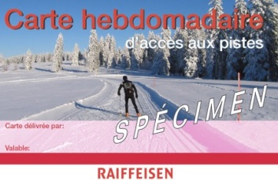
LES CARTES PLURI JOURNALIERES SUISSE

La carte HEBDOMADAIRE Suisse est réciprocitaire à 100% avec les sites de l’Ain, du Doubs et du Jura. Tout détenteur de cette carte peut skier librement sur les sites nordiques des Montagnes du Jura (voir accords de réciprocité 2021-2022).
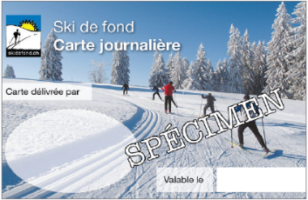
La carte JOURNALIERE permet un accès skis au pied UNIQUEMENT aux sites frontaliers.

CAS PARTICULIERS

POUR SKIER EN SUISSE :
Les Pass Nationaux adulte et jeune, tous les Pass Saison et Hebdo Montagnes du Jura permettent l’accès aux sites nordiques de Suisse Romande.

Sur la GTJ, les skieurs itinérants ayant un Pass Saison ou Hebdo Montagnes du Jura ont de fait un libre accès sur l’ensemble des sites des Montagnes du Jura et de Suisse Romande => il n’y a RIEN A PAYER EN PLUS !
Tout pratiquant ayant acheté un Pass séance pluri-journalier (2-3-4-5 jours consécutifs) sur un site situé sur la GTJ peut skier librement sur la totalité de l’itinéraire pendant la durée de validité de son Pass à condition de disposer d’un sticker « GTJ » sur la redevance (disponible sur demande aux caisses).
Attention :
Il faudra bien le coller sur le visuel et pas sur la partie « masque » pour ne pas gêner la lecture du Pass par le contrôleur.

LES COMPETITEURS, VOS AMBASSADEURS :
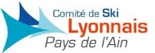
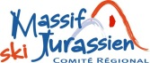
L’ENJ délivre chaque saison des Pass Saison Montagnes du Jura aux jeunes compétiteurs du Massif en partenariat avec les Comités Régionaux de Ski (Massif du Jura, Lyonnais - Pays de l’Ain). S’ils empruntent vos pistes avant d’être en possession de leurs Pass, merci d’être indulgents ! En cours de saison, vérifiez qu’ils soient porteurs de leur Pass. Si ce n’est pas le cas, n’hésitez pas à leur rappeler l’importance de le porter lors de leurs entraînements.

Lexique / code pour les lettres à utiliser sur les masques Team Axess en fonction des catégories de personne :

- Adulte (16 et +) : A
- Adulte (17 et +) : A (uniquement pour les Pass Nationaux Nordic France)
- Enfant (6-15 ans) : E
- Enfant (6-16 ans) : E (uniquement pour les Pass Nationaux Nordic France)
- Enfant (-6 ans) : B
- Enfant (Pack famille) : O
- Séance Carte Avantage Jeune : O
- Séance Chéquier Jeune 01 : O

Au moment de la vente :
Bien penser à dire aux personnes achetant un Pass saison de conserver leur support et le ramener l’année prochaine.
Merci de ne pas faire payer de consignes aux skieurs concernant les supports.
Sur les claviers de vente : le Pass saison national Adulte s’appelle : AD NAT (et non plus AD 17) et le Pass saison national jeune s’appelle : ENF NAT (et non plus ENF 16).

Divers
Si un skieur retrouve un Pass sur les pistes il faut le ramener à l’endroit où il a été trouvé.
Pour les vendeurs : les renvoyer à l’ENJ si besoin.

En cas de forfait perdu, faire remplir un formulaire de perte de forfait et le renvoyer à l’ENJ.

PIÈCES JOINTES :
- Tarifs redevances saison 2022-2023
- Règlement de service et Conditions générales d’utilisation des Pass 2022-2023
- Fiche récapitulative des visuels
- Formulaire de déclaration de perte de forfait
- Accords de réciprocité franco-suisse

L’équipe de l’ENJ vous souhaite une bonne saison !

